Prof. Friedhelm Loh ehrt 288 Jubilare
288 Erfolgsstorys – trotz bewegter Wirtschaftszeiten
Herborn, 2024-12-19
Gemeinsam Geschichte geschrieben und Zukunft gestaltet: Prof. Friedhelm Loh ehrte jüngst 288 Jubilare für ihre Treue zur Unternehmensgruppe. 10, 25, 40 und sogar 50 Jahre sind sie Teil der Friedhelm Loh Group und arbeiten im Werk, im Vertrieb oder im Marketing an den Erfolgsgeschichten „ihrer“ Unternehmen mit. Auch die besten Nachwuchskräfte wurden feierlich im Nationalen Automuseum in Ewersbach ausgezeichnet. Warum das gemeinsame Feiern in bewegten Wirtschaftszeiten für Prof. Friedhelm Loh ein Privileg ist, wie er die deutsche Wirtschaftslage einschätzt und wie die Unternehmensgruppe in die Zukunft blickt.

Es war ein Tag der großen Zahlen. 288 Jubilare, die seit 10, 25, 40 oder sogar 50 Jahren Teil der Geschichte und Zukunft „ihrer“ Unternehmen und der gesamten Unternehmensgruppe, der Friedhelm Loh Group, sind. Und ein Unternehmer, der sich, neben Manfred Schüler, selbst in die Reihe der 50-Jahre-Jubilare einreihte: 1974 übernahm Prof. Friedhelm Loh die Geschäftsführung von Rittal, im selben Jahr begann Manfred Schüler dort seine Schweißer-Ausbildung und blieb – bis heute. Gemeinsam auf der Bühne des Veranstaltungsort der diesjährigen Jubilarfeier, dem Nationalen Automuseum im Dietzhölztal-Ewersbach, erinnerte sich das Duo an bewegte Zeiten. Als Prof. Loh damals übernahm, zählte Rittal, das größte Unternehmen der Friedhelm Loh Group, knapp 200 Mitarbeiter. Heute sind es über 12.500 – weltweit.

Das Erfolgsrezept
„Wir haben mit Mut begonnen und jeden Tag den Kunden im Kopf gehabt“, kommentiert Prof. Loh die Erfolgsgeschichte. In Zahlen heißt das: In den 1970er Jahren die erste Tochtergesellschaft in Schweden, darauf folgte eine schnelle Internationalisierung. Erst England, dann USA, die Niederlande und so weiter. Heute zählt die Unternehmensgruppe 95 Tochtergesellschaften und 12 Produktionsstandorte. Viele der Anwesenden haben diese Zeit des Wachstums hautnah miterlebt. Sie kommen von Rittal, Eplan, Cideon, Stahlo, LKH oder Loh Services und „ihre persönlichen Lebenswege sind“, wie es Prof. Friedhelm Loh sichtlich bewegt formuliert, „teilweise über Jahrzehnte verbunden mit den Unternehmen und geprägt von Leidenschaft und Begeisterung.“ Dass man etwa mit Rittal Weltmarktführer geworden sei oder mit der Idee einer PC basierten Software des Unternehmens Eplan das Elektro-Engineering revolutionierte und mittlerweile Europas Nummer eins ist, dieser Erfolg, „ist auch Ihnen zu verdanken.“

Gemeinsam feiern: ein Privileg
Es sind Arbeitsleben, hinter denen sich Geschichten verbergen, die von Mut zur Veränderung, von Innovationswillen und Ideenreichtum, aber auch vom großen Willen zur Gemeinschaft und zu sozialem Engagement erzählen – wie bei Dirk Heupel. Der 40-Jahre-Jubilar, der bereits mit 15 Jahren bei Rittal in die Lehre ging und jetzt mittlerweile bei Loh Services im Facility Management arbeitet, hat seinen blassen Erstausweis von 1969 dabei und antwortet auf die Frage, warum er seit 40 Jahren der gleichen Gruppe die Treue schwört, mit: „weil es einfach Familie ist.“ Heupel, der damals während der Flutkatastrophe im Ahrtal etwa mit Spendenwanderungen selbst stark angepackt hat, schätzt das soziale Engagement der Gruppe, die jährlich sechsstellige Beträge an Menschen in Not spendet oder mit ihren Stiftungen, der Rittal Foundation sowie der Debora Foundation India, den Bau einer Schule in Indien plant, sehr.

Wohlstand und Erfolg keine Selbstverständlichkeit
Für Inhaber Prof. Loh ein Grund mehr, dankbar zu sein. Denn, so der Unternehmer, in schwierigen Wirtschaftszeiten mit geopolitischen Multikrisen und nicht absehbaren Marktveränderungen – wie etwa der Einführung massiver Zölle im US-Markt – sei er für die Möglichkeit des sozialen Engagements „oder auch für das gemeinsame Feiern heute“, umso dankbarer – da brauche es nur den Blick auf gebeutelte Industrien wie die Automobilbranche. „Ich glaube, dort feiert gerade niemand“ und weiter: „Die Lage der Wirtschaft ist herausfordernd. Wir hören täglich von Werksschließungen, lesen von Kurzarbeit und von Unternehmen, die ins Ausland abwandern.“ Deutschland sei „von einem der führenden Länder zum Schlusslicht geworden.“ Auch, aufgrund politischer Rahmenbedingungen. Als Beispiel nannte er das Maß an Bürokratie und die schwierigen Standortbedingungen für Unternehmen in Deutschland. Das kommende Jahr werde demnach herausfordernd und müsse deshalb umso mehr zum Anlass genommen werden, die Erfolgsgeschichten weiterzutreiben, die man bis hierhin gemeinsam geschrieben habe. „Damit übernehmen wir auch Verantwortung für die Region, in der wir leben und für den Wirtschaftsstandort Deutschland.“

Chancen nutzen
Chancen, so Prof. Loh, gebe es, wenn man nah am Kunden und den Märkten stehe. Sichtbar wird dies bei Rittal etwa an der Entwicklung von Zukunftstechnologien, wie einer KI-Megawatt-Kühlung, mit der ein indisch-deutsches Entwicklerteam am Markt durchgestartet ist. Ebenso wie ein revolutionärer Aufschlag im Bereich der Stromverteilung. Mit „RiLine X“ lassen sich Sammelschienensysteme effizienter planen und deutlich schneller aufbauen. Die Potenziale, so Prof. Loh, die die Kombination aus Software und Hardware von Eplan, Rittal und RAS biete, sei nach wie vor einzigartig im weltweiten Markt. „Um diese Chancen zu nutzen und voranzutreiben, setzte ich auf jeden und jede Einzelne von Ihnen. Sie haben die Expertise, den Mut, die Kreativität, die Erfahrung.“

Nachwuchskräfte geehrt
Und damit, so Prof. Loh, seien die Jubilare auch Botschafter für junge Nachwuchskräfte, die im Rahmen der Jubilarfeier ebenfalls für ihre Leistungen geehrt wurden. Industriekauffrau Maja Stenger, technischer Produktdesigner Tarek Dakak, Fachinformatiker Jannis Heimansfeld und Maschinen- und Anlagenführer Denis Goleshi standen für herausragende Leistungen in ihrer Ausbildung auf der Bühne – genauso wie die besten Studierenden des Jahres. Wirtschaftsingenieurin Tamara Kraus sowie Bachelorabsolventin Fiona Klein, die im Studiengang Ingenieurwesen/Informatik abräumte, gehörten zu den Besten – und Kommilitone Paul Ole Strack war sogar der bester Betriebswirtschaftsabsolvent seit der Gründung von StudiumPlus, zu dessen Gründungsvätern Prof. Friedhelm Loh gehört. „Wichtig war und ist uns immer die neue Generation.“ Und dafür stehe auch das Nationale Automuseum als Veranstaltungsort. Seit November vergangenen Jahres ist das Museum nämlich auch Hochschulstandort. Mit erklärtem Ziel, junge Menschen für Technik und Design – und damit auch für Branchen wie z. B. Maschinenbau oder Elektrotechnik – ja, man könnte sagen, wenn man Prof. Dr. Friedhelm Loh zuhört, für das Mitgestalten der Zukunft, zu begeistern.

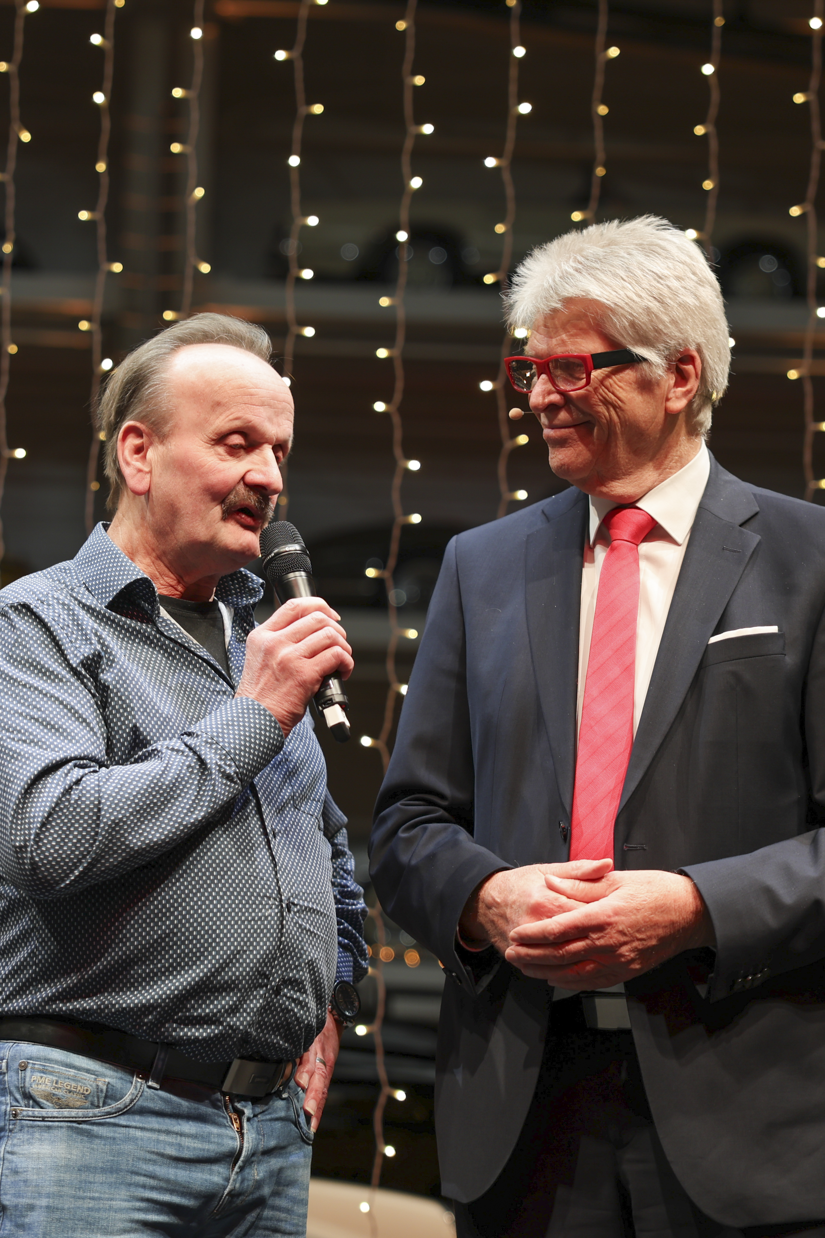 | 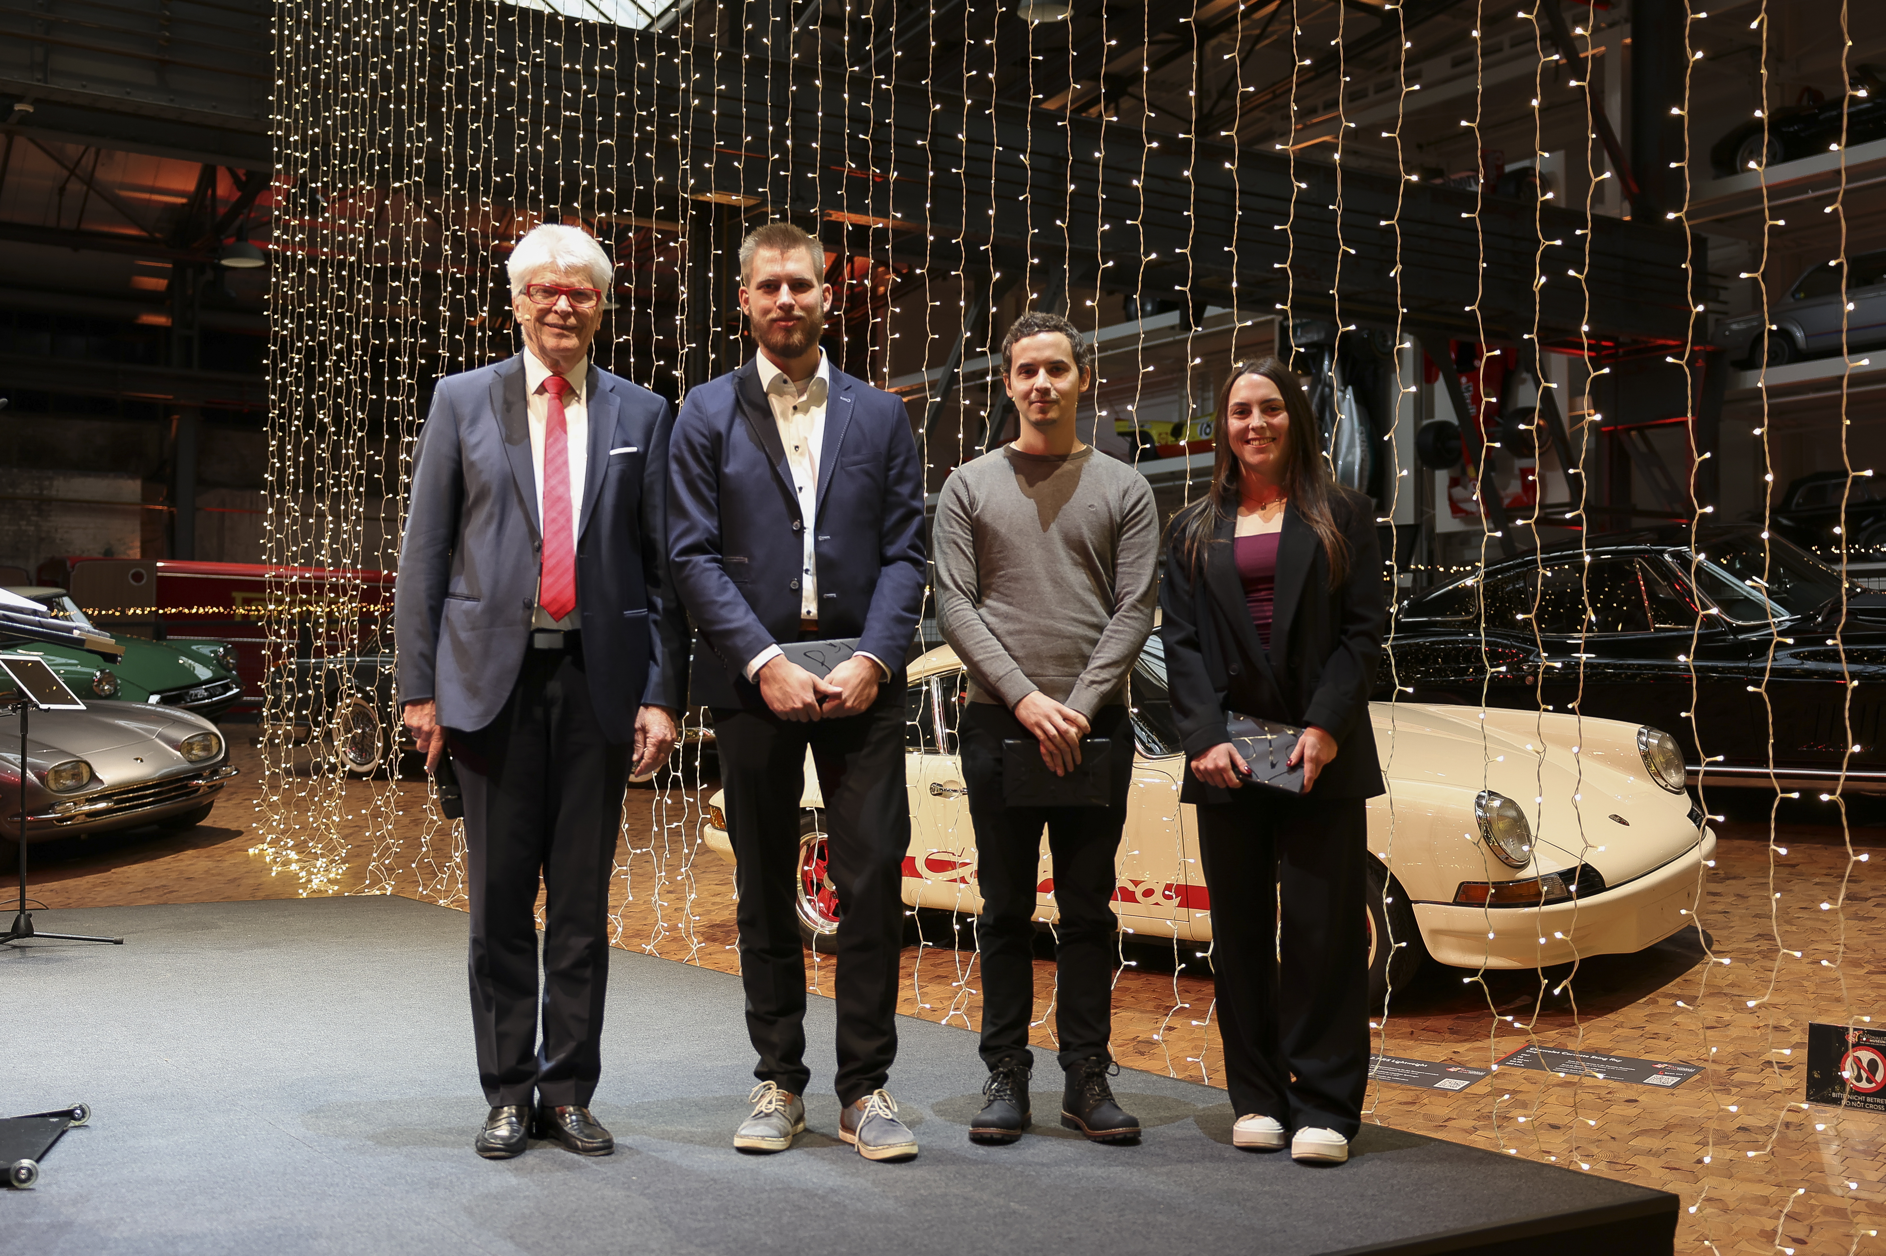 | 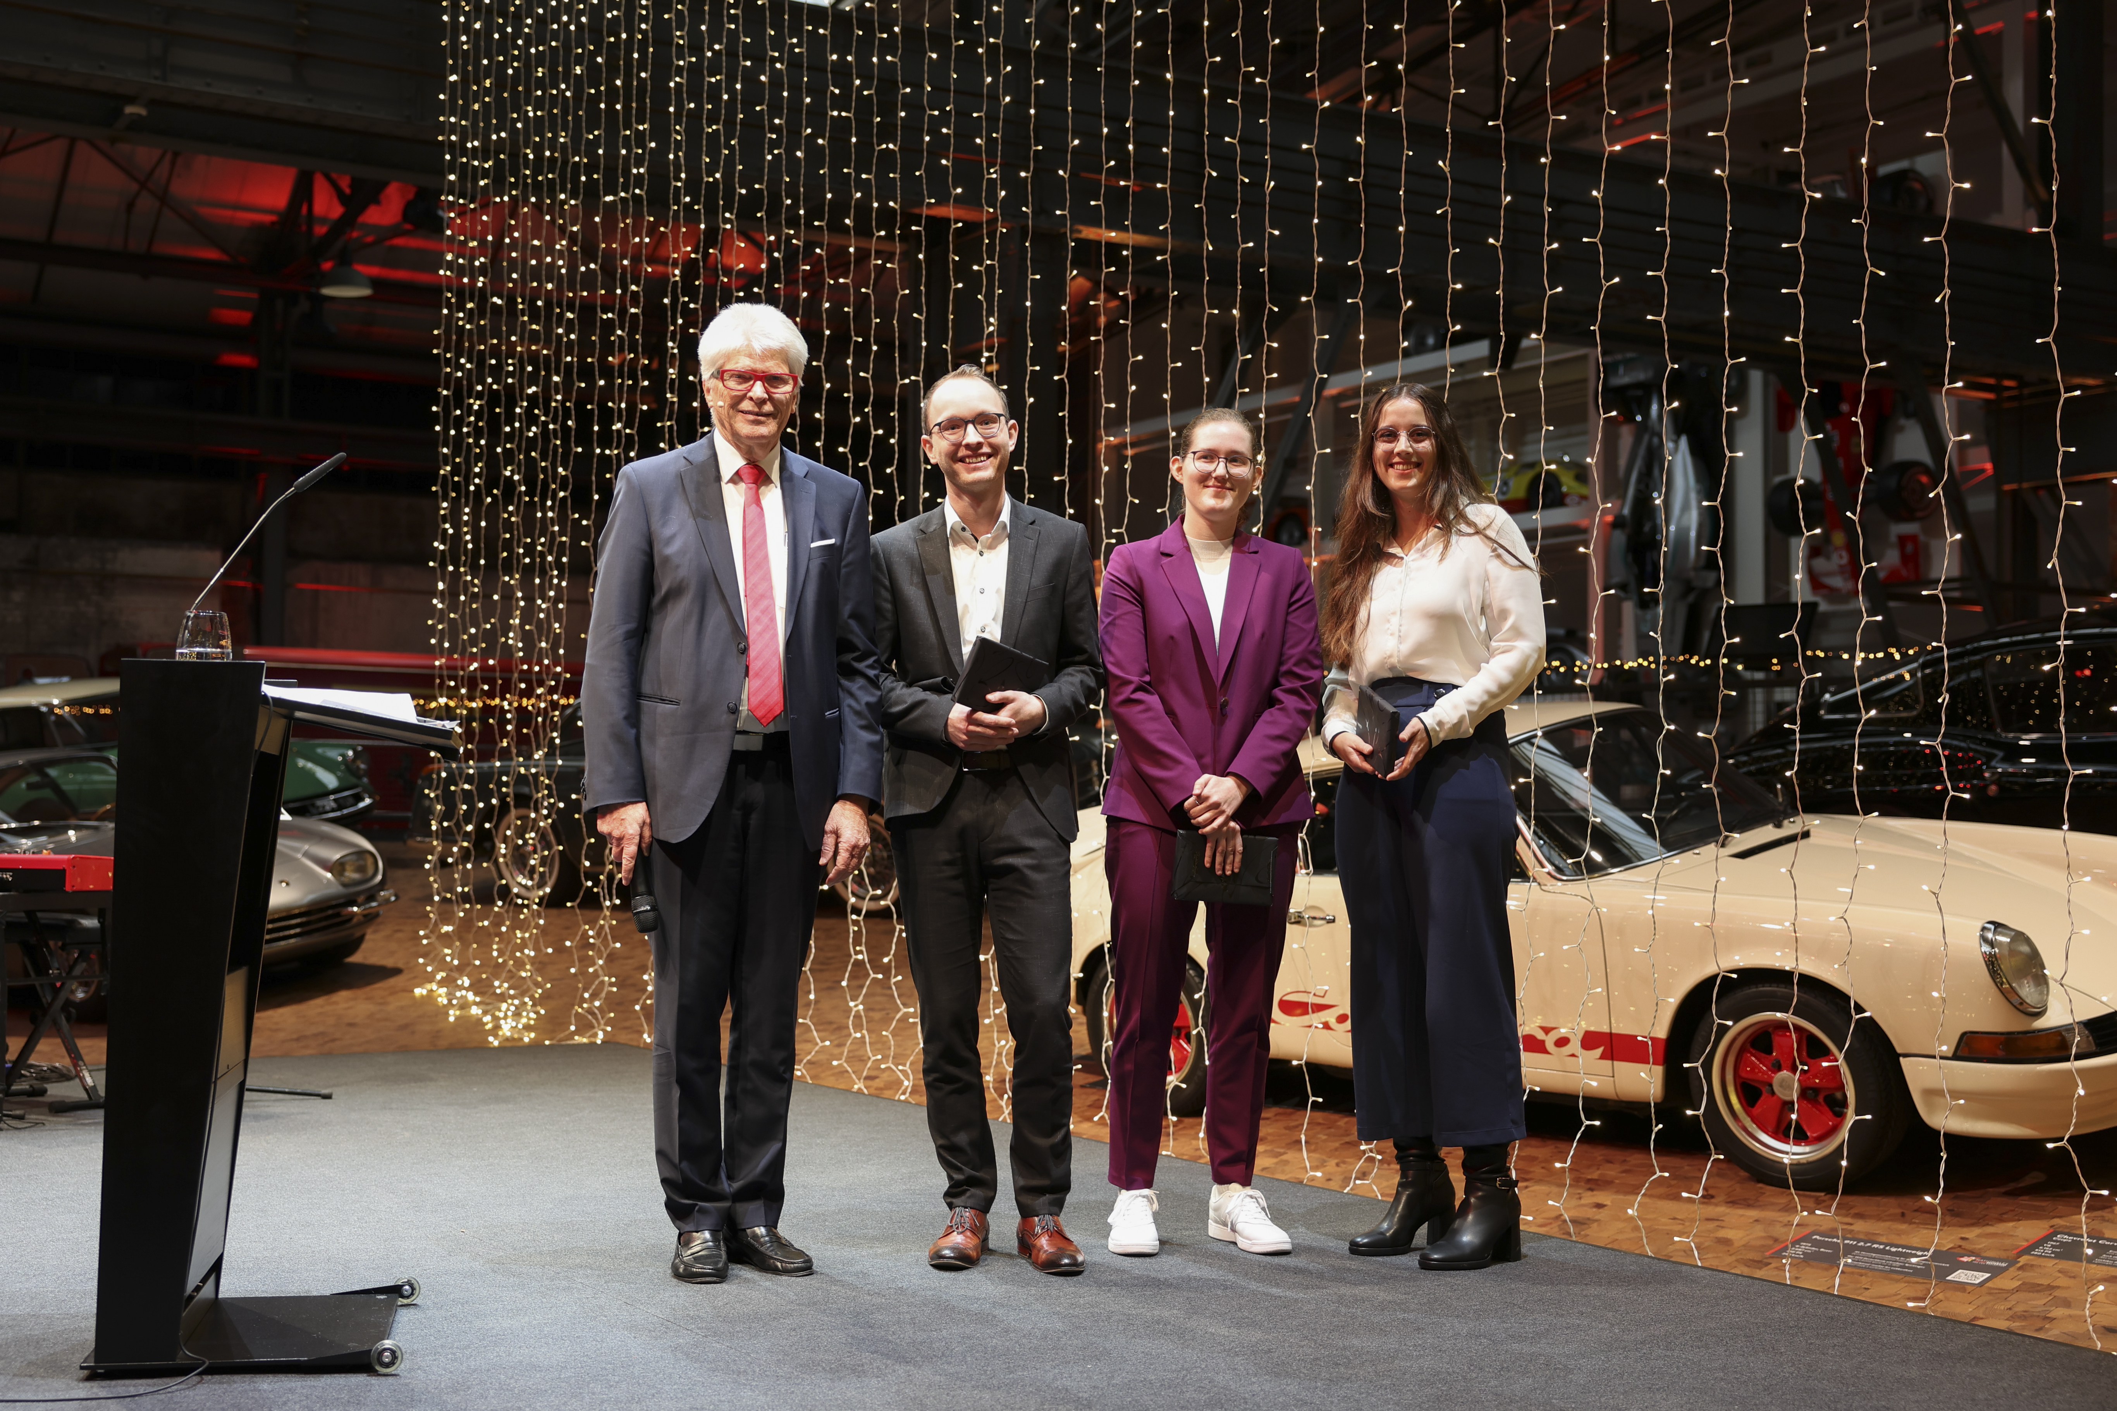
Bild 1 Bild 2  Zwei Mal 50-Jahre-Jubilare: Manfred Schüler (links) und Inhaber Prof. Friedhelm Loh sind zusammen seit 100 Jahren bei Rittal dabei. |  | Bild 3  Die besten Azubis der Friedhelm Loh Group: (neben Prof. Loh v.l.: Jannis Heimansfeld, Tarek Dakak und Maja Stenger. Nicht im Bild: Denis Goleshi.
Gehörten auch zu den Geehrten, die besten Studierenden: (neben Prof. Loh v.l.): Paul Ole Strack, bester Betriebswirtschaftsabsolvent seit der Gründung von StudiumPlus, Fiona Klein und Tamara Kraus.

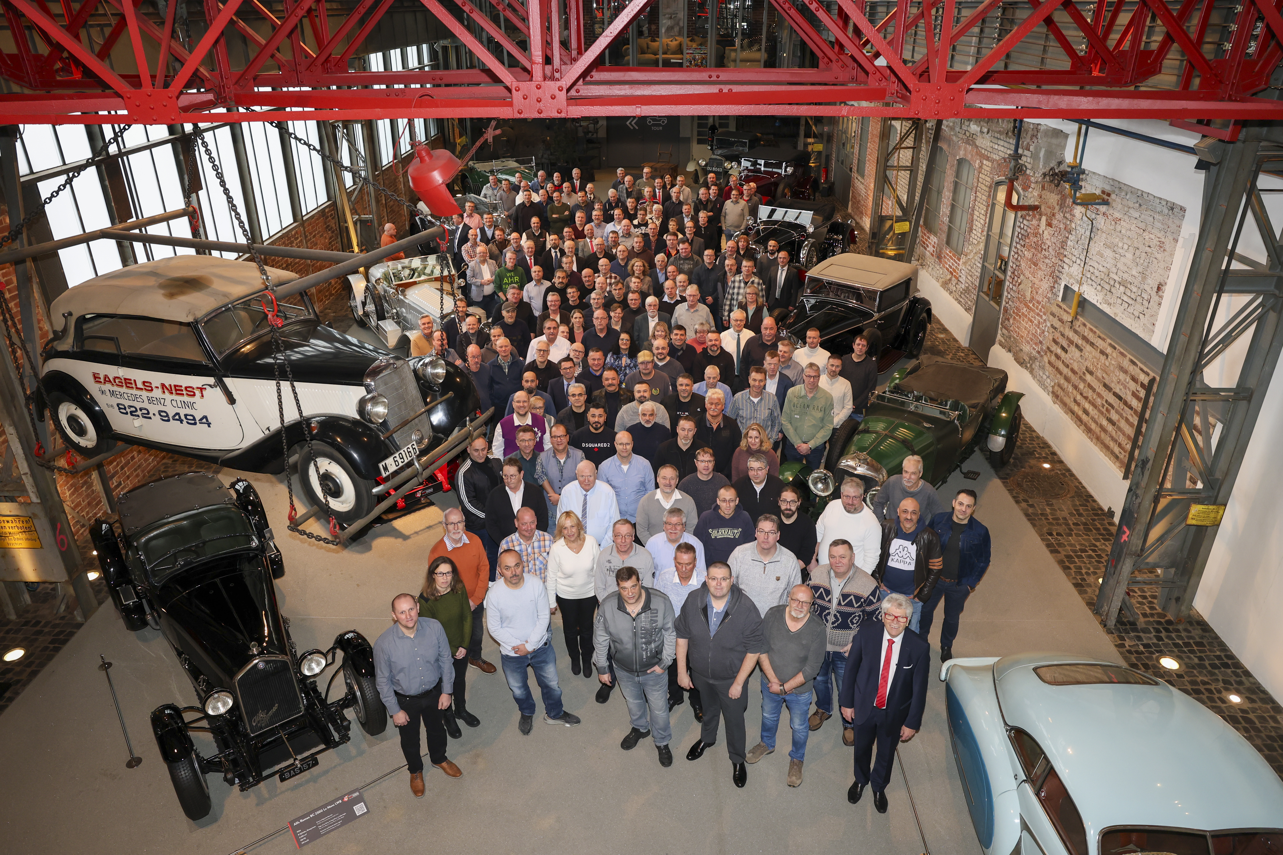
Bild 4

Auf einem Bild: die 25er, 40er und 50er Jubilare der Friedhelm Loh Group. Im Rahmen der Jubilarfeier im Nationalen Automuseum wurden die Mitarbeiter und Mitarbeiterinnen für ihre Treue zur Unternehmensgruppe geehrt.

Abdruck honorarfrei. Bitte geben Sie als Quelle Friedhelm Loh Group an.

Friedhelm Loh Group

Die Unternehmen der weltweit erfolgreichen Friedhelm Loh Group erfinden, entwickeln und produzieren innovative Systemlösungen für Industrie, IT und Energie sowie weitere Industriezweige weltweit. Sie gehören zu den Top-Adressen in ihren jeweiligen Branchen.
Mit der Kombination aus Hardware- und Software-Kompetenzen optimieren, digitalisieren und automatisieren Rittal, Rittal Software Systems (Eplan, Cideon) und Rittal Automation Systems (RAS, Ehrt, Alfra) die Prozesse ihrer Kunden entlang der gesamten Wertschöpfungskette, inklusive IT-Infrastruktur – vom Steuerungs- und Schaltanlagenbau über den Maschinenbau und die fertigende Industrie bis hin zur Energiebranche. Stahlo und LKH runden das Portfolio mit durchgängiger Fertigungskompetenz mit den modernen Materialien Stahl und Kunststoff ab.
Die Unternehmensgruppe ist mit 12 Produktionsstätten und 95 Tochtergesellschaften international erfolgreich. Das Familienunternehmen beschäftigt 12.100 Mitarbeiter und erzielte im Jahr 2023 einen Umsatz von 3 Milliarden Euro. 2023 wurde die Friedhelm Loh Group als „Best Place to Learn“ und „Arbeitgeber der Zukunft“ ausgezeichnet.
Weitere Informationen finden Sie unter www.friedhelm-loh-group.com.

Unternehmenskommunikation
Dr. Carola Hilbrand Friedhelm Loh Group
Corporate & Brand Communications Rudolf-Loh-Straße 1
Tel.: 02772/505-2527 35708 Haiger
hilbrand.c@rittal.de www.friedhelm-loh-group.com


Folgen Sie uns auf:

